LANDGANGSINFORMATIONEN PORTLAND & WEYMOUTH / ENGLAND / GB

|  |  |
| --- | --- |
| **Samstag,**  **04.10.2024** | Die Isle of **Portland** ist ein 6,4 km langer und 2,4 km breiter Kalkstein-Felsen im Ärmelkanal. Sie liegt nahe **Weymouth** in Dorset. Die ehemalige Insel ist heute mit dem Festland über Chesil Beach, eine schmale, natürliche Landbrücke verbunden und daher nun de facto eine Halbinsel. Außerdem wird sie durch eine Straßenbrücke, der A354, mit Weymouth verbunden. Als ein Teil der Jurassic Coast ist die Isle of Portland, wie dieser gesamte Abschnitt der englischen Südküste, als Weltnaturerbe ausgewiesen. Portland Habour ist mit knapp 9 km² einer der größten von Menschen gebauten Ankerplätze und Häfen der Welt. |
| **Pier:**  **Taxi:**  **Shuttle:**  **Tourist-Info:**  **Währung:**  **Sehenswertes:** | MS Amadea liegt voraussichtlich an der **Outer Coaling Pier** im Hafen von Portland, ca. 11 km von Weymouth. Sie dürfen sich aus Sicherheitsgründen nicht zu Fuß im Hafenbereich bewegen.  Taxen stehen am Hafenausgang bereit oder können gerufen werden unter +44 1305 821000. Ein Taxi nach Portland Bill (Leuchtturm Südspitze) oder nach Weymouth kostet je ca. £ 11,-  Es verkehrt ein **kostenfreier** **Shuttle** ab 08.00 Uhr ca. alle 20 Min. zum Portland Castle (1. Stopp) und weiter nach Weymouth (2. Stopp). Auf Wunsch kann am Hafenausgang gehalten werden. **Letzte Rückfahrt ab Weymouth**: 18.00 Uhr  **Haltestelle in der Stadt (B)**: Spring Road (unweit des Weymouth Museums & Brewers Quay)  Die Infostelle im **Pavillion (i)** von Weymouth hat voraussichtlich 10.00-13.00 Uhr geöffnet.  Am Hafen in Portland gibt es zudem meist eine kleine Dependance.  Das **Britische Pfund Sterling** ist die offizielle Währung Großbritanniens; EC- und Kreditkarten werden meistens akzeptiert. **Wechselkurs**: 1,- GBP = ca. 1,20 EUR / 1,- EUR = ca. 0,83 GBP  Über den Hafen in **Portland** wacht das mächtige **Portland Castle (0)**, das heute besichtigt werden kann und zu Übernachtungen lädt (10.00-17.00 Uhr, ca. £ 5). Über Wakeham mit dem **Portland Museum** (voraussichtlich samstags geschlossen) geht es zur **Südspitze Portland Bill** mit einem 35 m hohen **Leuchtturm**, **Vogelobservatorium** und **Obelisk**.  Die Stadt **Weymouth** bietet weitaus mehr Sehenswürdigkeiten: Eine Promenade, die **Esplanade (1)**, führt um die Badebucht herum. Sie wird von Häuserzeilen aus dem 18. Jahrhundert gesäumt, deren strenge Fassaden durch Eisenbalkone aufgelockert sind. Die **Turmuhr** **Jubilee Clock (2)** wurde 1887 zum goldenen Regierungsjubiläum von Königin Viktoria aufgestellt.  Das Herz des historischen Hafens mit vielen Bauten des 17. Jahrhunderts ist die **Waterfront & Marina (3)**, heute Erlebnis- und Ausgehviertel. Für Unterhaltung sorgen nicht nur zahlreiche Restaurants und Cafés, sondern auch der wiedereröﬀnete **Brewers Quay (4)** in der ehemaligen Devenish Brauerei. Von der Pier vor dem Old Rooms Inn legen im Sommer weiße **Ausﬂugsboote (5)** zur **Jurassic Coast** (1,5 Std.) und zum **Portland Castle** (35 Min.) ab.  Das dortige **Weymouth** **Museum (4)** erzählt u. a. vom Pestjahr 1348 und dem Badezeremoniell Georgs III (10.30-16.00 Uhr, £ 2,-). Das **Museum of Coastal Defence** im halbkreisförmigen **Nothe Fort (6)** aus dem 19. Jahrhundert dokumentiert die Hafengeschichte seit römischer Zeit und bietet weite Ausblicke über die Bucht von Weymouth (11.00-16.30 Uhr, £ 7,-) . Pinguine, Haie, Otter und Seepferdchen sind die Stars, die die Tierpﬂeger des **Sea Life Aquariums** etwasweiternördlich umsorgen (10.00-17.00 Uhr, £ 24,-). Ebenfalls lohnt ein Abstecher auf den 53m hohen **Jurassic Skyline Tower (7)**; eine Außengondel führt hinauf und bietet in luftiger Höhe von einer Drehterrasse aus einen fantastischen Blick auf die Umgebung (11.00-16.00 Uhr**,** ab £ 7,50).  **MS Amadea** |

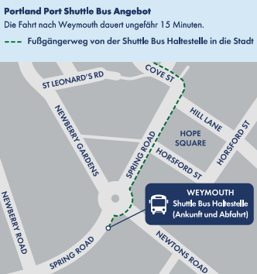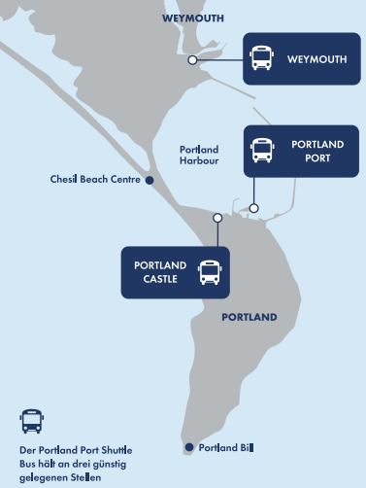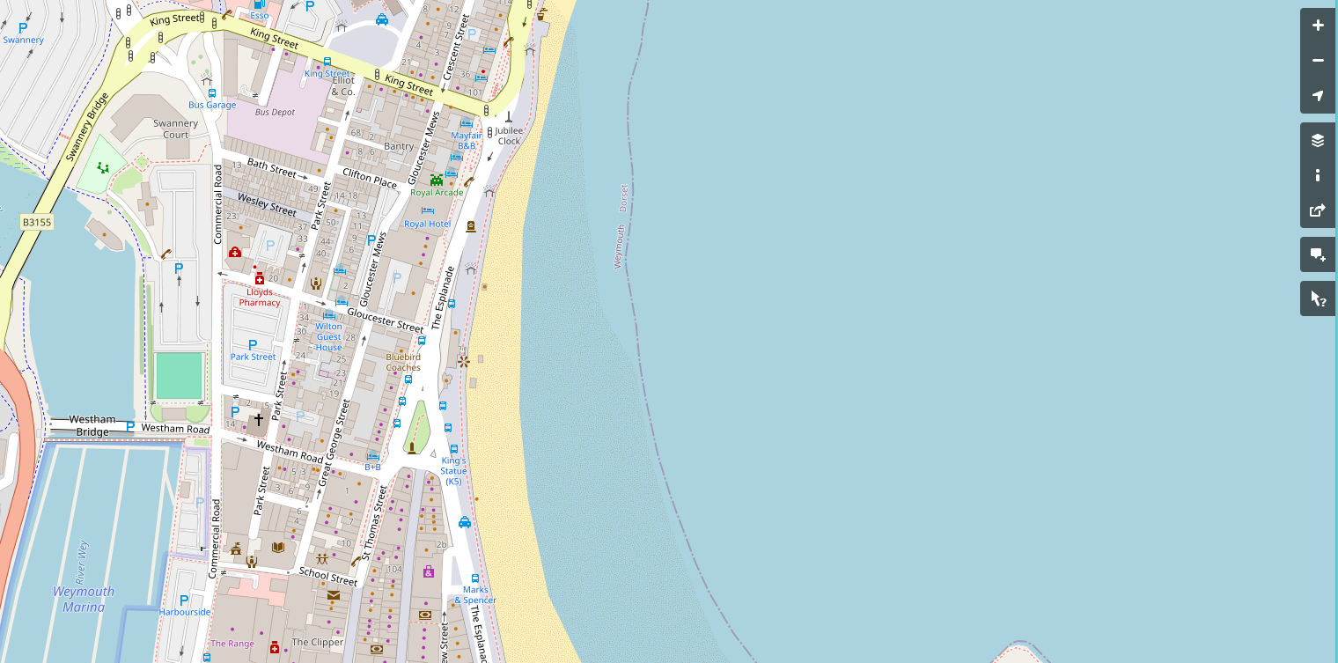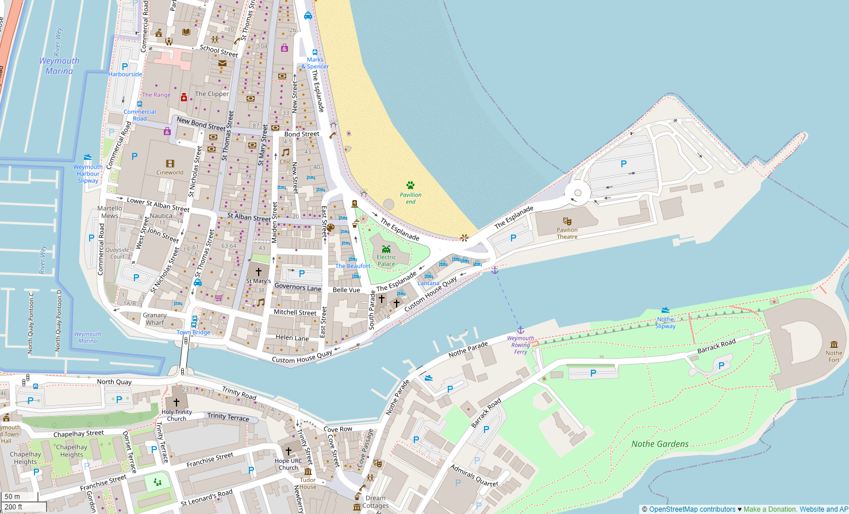

**B**

**B**

**Weymouth**

**B**

**0**

**4**

**7**

**6**

**5**

**3**

**2**

**1**

**i**

Weitere Informationen über die Region finden Sie in Ihrem Reiseführer ab Seite 26!  
 **Ihr Phoenix-Team wünscht Ihnen schöne Eindrücke in Portland & Weymouth!**

**(Angaben gemäß Agentur & Internet – ohne Gewähr!)**

**2**

Torre di Ligny